CUENTA PÚBLICA
GESTIÓN 2018
ILUSTRE MUNICIPALIDAD DE
MARIA ELENA

ÁREA DE CUTURA – TURISMO Y FOMENTO PRODUCTIVO

CUENTA PUBLICA CULTURA, TURISMO Y DEPORTE 2018
El área de Cultura, Turismo y Deporte de la Ilustre Municipalidad de María Elena, busca generar instancias de crecimiento, formación y mejoramiento de la calidad de vida y valores de los habitantes de la comuna. Además de posicionar María Elena como
referente Cultural – Deportivo y destino turístico de la región.

El objetivo principal es promover, difundir y potenciar la Cultura, el Deporte y el
Turismo en sus diversas manifestaciones, estimulando la participación de la comunidad
en actividades que fortalezcan el desarrollo y la sustentabilidad de la comuna.

Para el logro de sus objetivos el área de Cultura, Deporte y Turismo, promueve,
gestiona y coordina iniciativas a través de la gestión propia o mediante el apoyo de
empresas e instituciones interesadas en el crecimiento comunal.

- Personal área Cultura, Turismo y Deporte: 2

Cultura IMME

Oportunidad de creación, formación y expresión artística. Eventos que promueven la creatividad y la sana convivencia, mediante actividades lúdicas, artísticas y culturales tales como: talleres, itinerancias, festivales, ferias, concursos, muestras, exposiciones, charlas, obras, conciertos, entro otros, que brindan la posibilidad del desarrollo de destrezas y talentos de las personas de la comuna.

Logros 2018

- Firma de compromiso Agenda Municipal Red Cultura; con el Ministerio de las Culturas, Las Artes y El Patrimonio, a través de la Seremía Regional.

- Firma de convenio Programa Film Friendly (Comisión Fílmica Nacional)

- Adjudicación FNDR 2% Cultura Proyecto “Feria Multicultural María Elena 2019”

Principales actividades

Olimpiadas de verano y Carnaval de Quillagua (enero – febrero): tradición veraniega pampina, que fortalece el aspecto social, desarrollo cultural, deportivo y potencia el espacio de recreación de la comunidad en general y personas visitantes durante el periodo estival. Además, genera asociatividad entre los organizadores de esta actividad con profesionales y artistas de las diferentes comunas de la región.
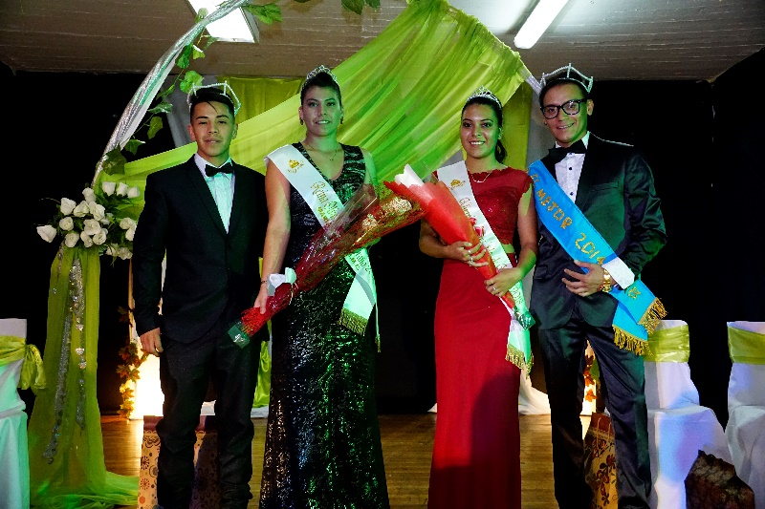
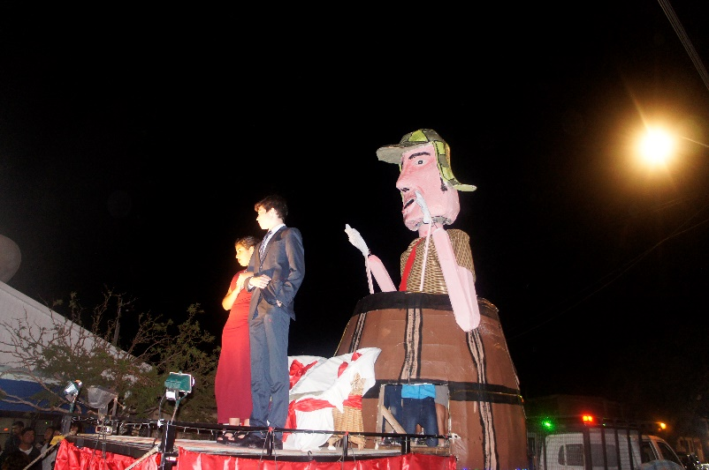

Aniversario localidad de Quillagua (mayo): celebración permanente del Aniversario de Quillagua, que fomente el valor y protección del pueblo, perteneciente a la comuna de María Elena, y en particular de las Memorias de la localidad; por medio de la celebración de su aniversario, con una serie de actividades ancestrales, culturales, recreativas y artísticas, que tienen como propósito rescatar la historia y conmemorar la fecha que se determinó como fundacional.
Decreto exento N° 693-18, Autoriza el acuerdo del Concejo N° 24/18 de fecha 22 de marzo del año en curso, que aprueba Celebración “Día de Quillagua” 09 de mayo del 2018 en la localidad.

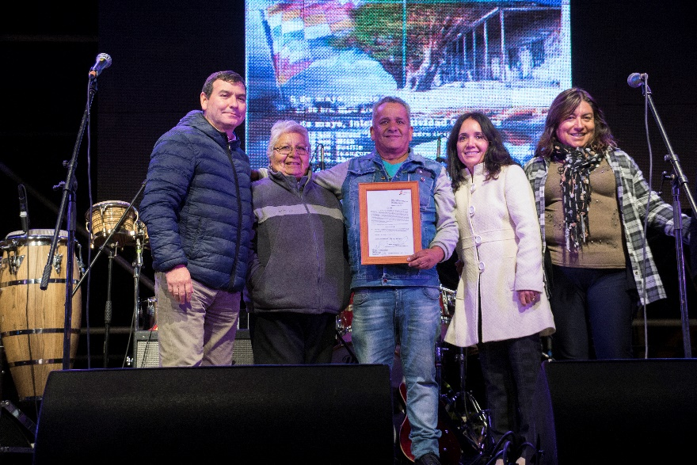

Día del Patrimonio Cultural (mayo): es una instancia de encuentro ciudadano y de reflexión en torno a las diferentes manifestaciones del patrimonio nacional y desde el año 1999 se ha perfilado como una de las principales actividades culturales del primer semestre. Fijado por decreto para realizarse anualmente el último fin de semana de mayo, el Día del Patrimonio Cultural (DPC) ha despertado, en cada nueva versión, una mayor participación por parte de la comunidad. El aumento exponencial de participantes durante el último tiempo da cuenta del creciente interés que la comunidad le ha asignado al tema, viendo en la salvaguarda del patrimonio material e inmaterial una dimensión fundamental para la expresión del bien común y del sentir nacional. Fomenta el valor y protección del Patrimonio tangible e intangible de la comuna de María Elena; por medio de la vinculación y empoderamiento de la comuna en actividades que insten a su uso y puesta en valor.

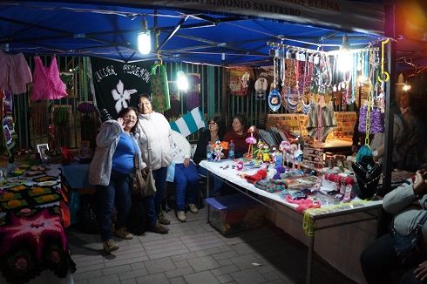

Aniversario Ex Oficina Salitrera Pedro de Valdivia (junio): celebración que fomenta el valor y protección del Patrimonio tangible e intangible de la comuna de María Elena y en particular de las Memorias de la Ex Oficina Salitrera Pedro de Valdivia; por medio de la celebración de su aniversario, hacia la vinculación y empoderamiento de la comuna en actividades que insten a su permanente puesta en valor.

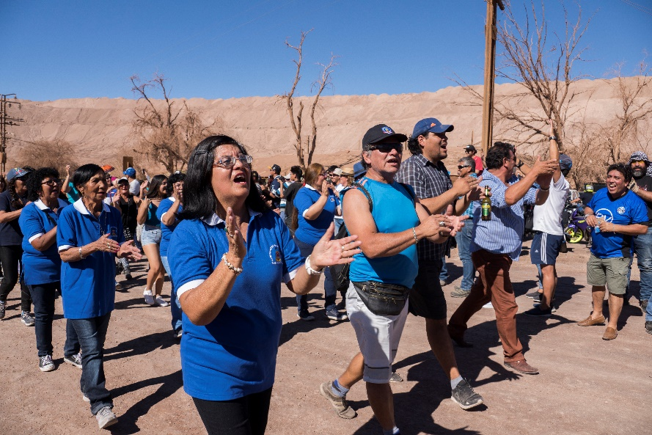

Centenario Ex Oficina Salitrera José Francisco Vergara: celebración de los 100 años de la localidad que permitió dar vida a la memoria y reflexión de la herencia cultural de aquel lugar, para que las familias Vergarinas tuvieran un espacio de reencuentro. Actividad que consideró mantenimiento, reparación y protección de la ex oficina, para que todas las generaciones puedan conocer del lugar.

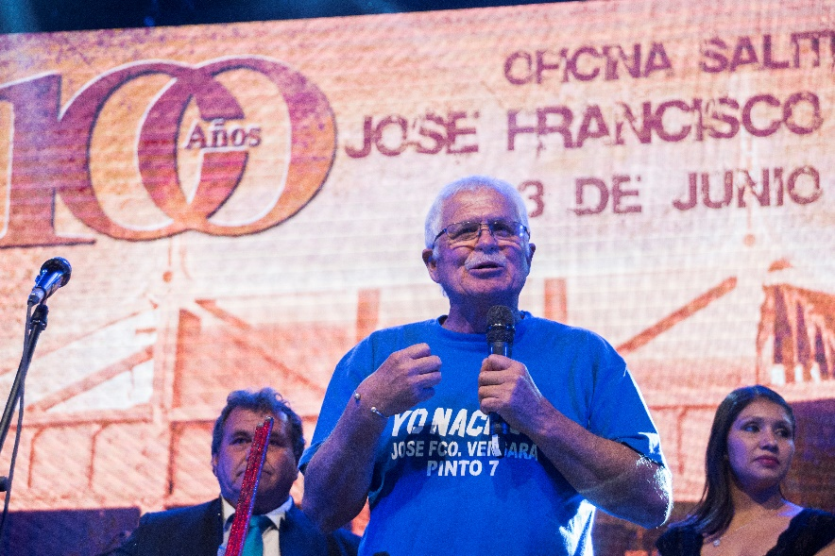

Lanzamiento de Libros escritores pampinos que residen en otras regiones
- La pagada de Piso, andanzas de la pampa salitrera: Rubén Pedreros (agosto)
- Poesía para una mirada tierna: Antonio Hermosilla (septiembre)
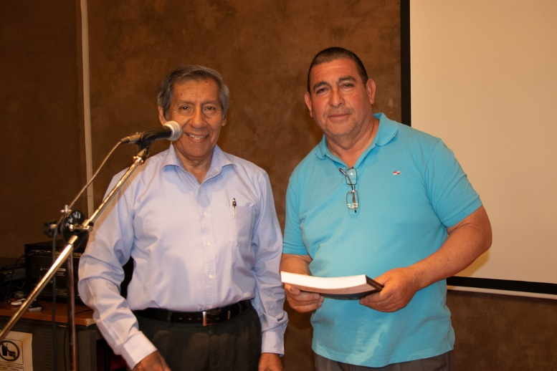
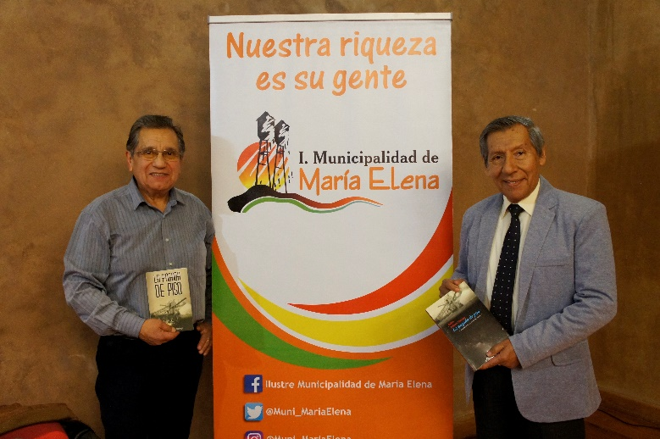

Conciertos Orquestas Sinfónicas Escolares de la ciudad de Antofagasta
- Orquesta Colegio San Agustín (agosto)
- Orquesta de cuerdas Javiera Carrera
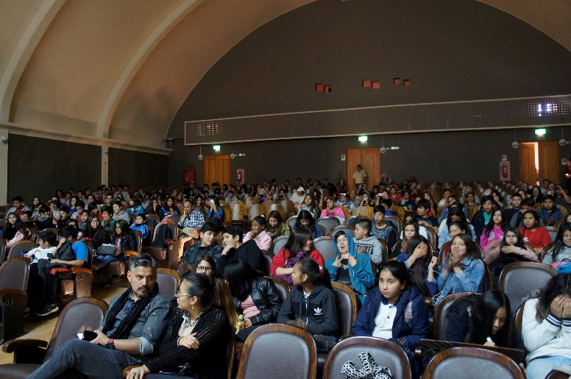
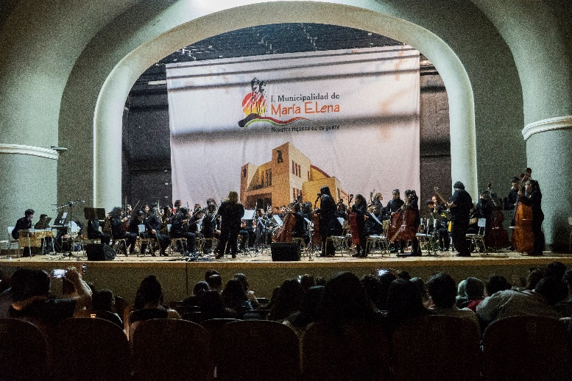

Diálogos en movimiento (agosto): programa del Plan Nacional de la Lectura, que busca promover una experiencia de lectura participativa entre jóvenes y escritores nacionales e internacionales y sus obras. Consiste en un proceso de lectura compartido, mediado por un docente o mediador de lectura, quien propicia la comunicación e intercambio de ideas y la validación de la interpretación personal como aporte a la reflexión colectiva. El proceso culmina con una conversación entre los jóvenes y el autor de la obra leída, suceso que permite naturalizar la relación del creador y el lector, vinculando la experiencia creativa con el universo cotidiano de los lectores.

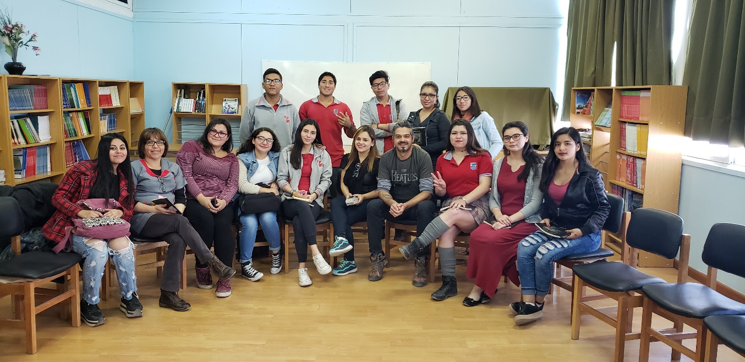
Campeonato Break Dance (agosto): actividad que potencia a los exponentes comunales de este movimiento, quienes han logrado adjudicarse varios certámenes obteniendo los 1º Lugares entre otros, tales como, 1º Lugar Nacional en Torneo realizado por RedBull, 13º puesto a nivel latinoamericano, diversos campeonatos nacionales, regionales y locales. Evento que da a conocer la gran cantidad de movimientos y combinación de música de distintos géneros, por medio de una sana competencia entre exponentes que nos visitan desde diferentes puntos del país.
En la comuna de María Elena este movimiento nace a partir del año 1990 por jóvenes del área del hip hop, quienes buscan incursionar en el are del break dance.

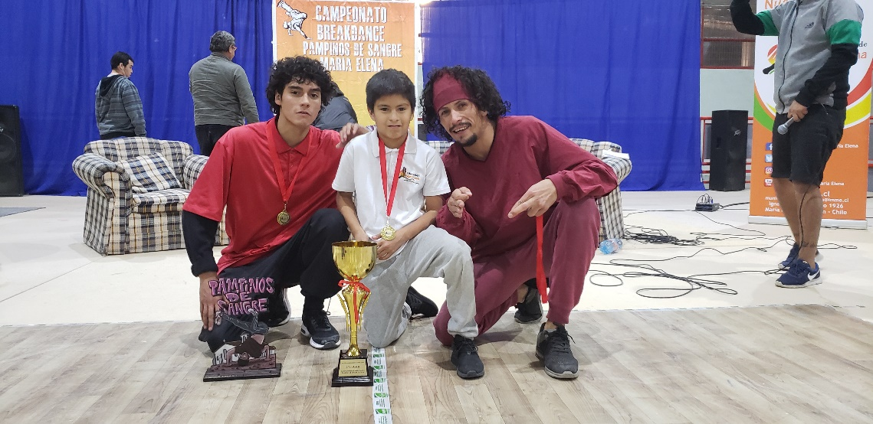

Muestra Folclórica agrupación local (septiembre): jornada de presentaciones de baile y canto Tradicional Chileno, donde exponentes locales de nuestro baile nacional comparten escenario con músicos y representantes de otras regiones. Actividad que realza el mes de la patria.

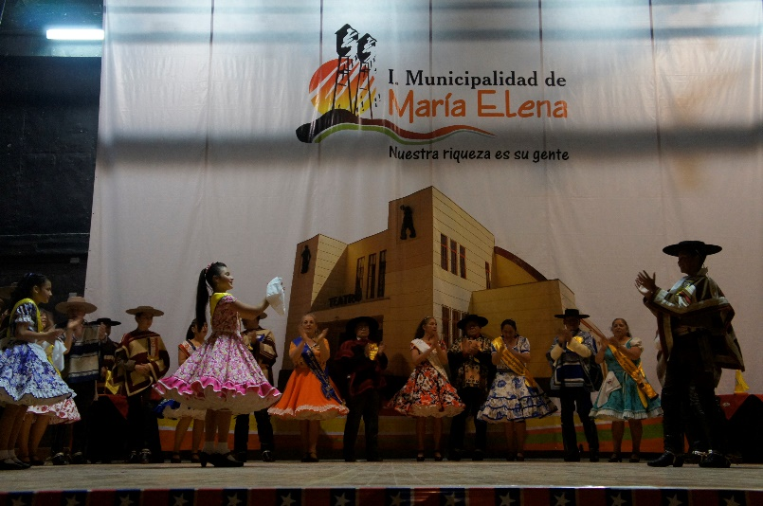
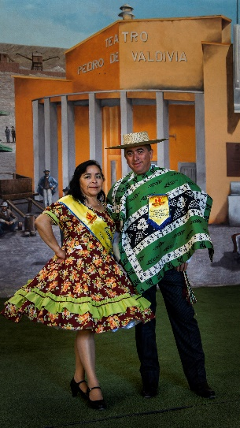

Taller de circo y batucada (septiembre): actividad enmarcada en la celebración de los días D… iniciativa levantada en conjunto con El Ministerio de Las Culturas, Las Artes y El Patrimonio, que tiene como objetivo fomentar el desarrollo de las diferentes artes y disciplinas.
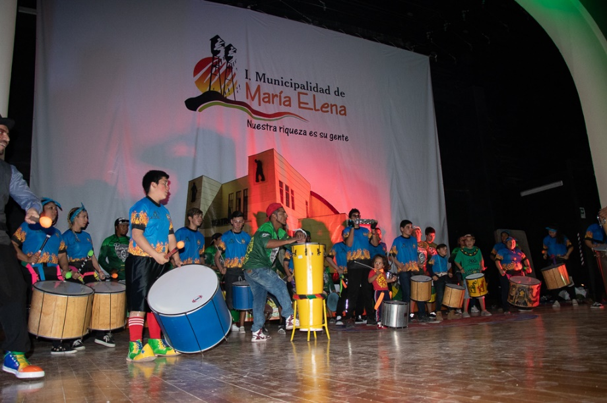

100 pañuelos al viento (septiembre): jornada de baile y canto Tradicional Chileno, organizada por grupo folclórico local, donde la comunidad y exponentes locales de nuestro baile nacional comparten e intercambian conocimientos con músicos y representantes de otras regiones. Actividad que realza el mes de la patria.

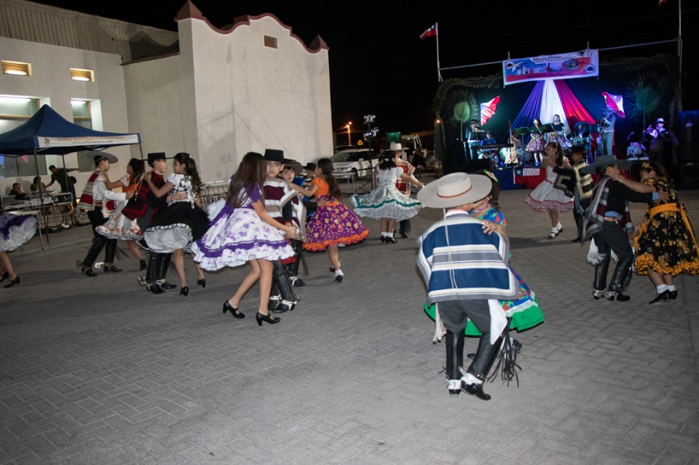

Tardes y noches de tradiciones chilenas (septiembre): actividad que potencia las tradiciones y juegos chilenos durante el periodo de festividad nacional, en los espacios destinados para la realización de ramadas populares que, además, contempla la participación de la comunidad, negociantes, emprendedores, agrupaciones folclóricas, músicos y autoridades.

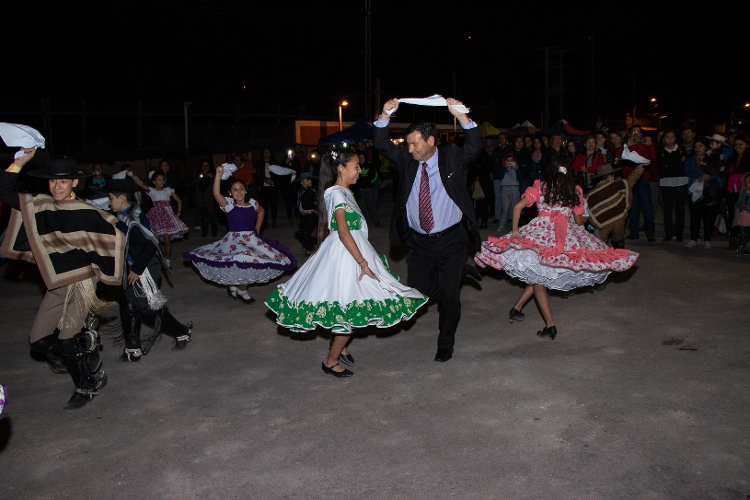

Presentación BAFOCHI (septiembre): instancia donde la comunidad tuvo acceso a disfrutar de un espectáculo cultural de calidad, que promueve nuestro folclor y el arte de la danza.

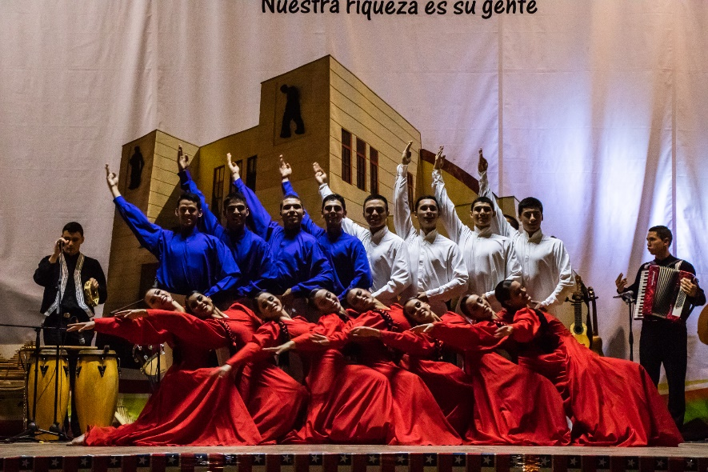

Festival Comunal (octubre): es una competencia de canciones de uno o varios estilos, organizada por el municipio, con el propósito de incentivar y fomentar el arte de la música y las cualidades vocales de las personas de una comunidad, con el objeto de rescatar y revivir estos tradicionales certámenes, que también nos ayudan a descubrir nuevos talentos locales que nos puedan representar.

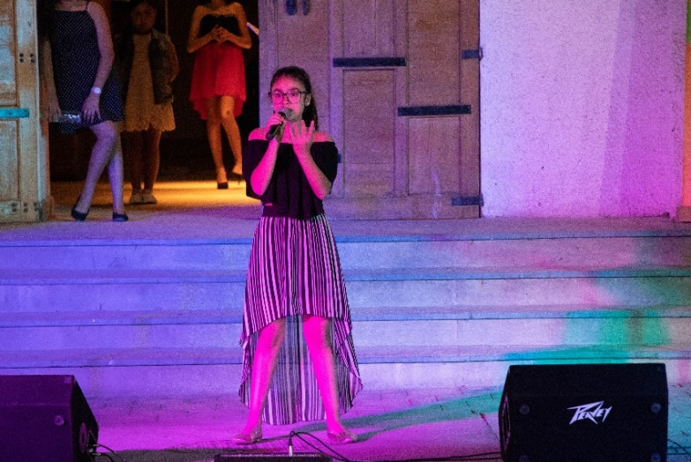

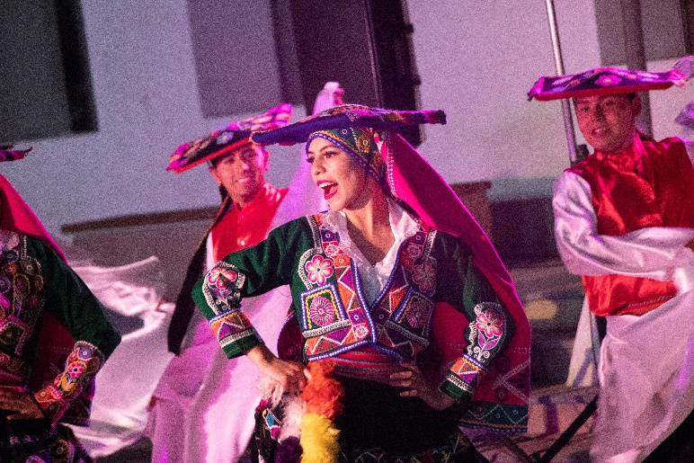
Presentación agrupaciones folclóricas externas: jornadas donde la comunidad accede a disfrutar de espectáculos culturales de calidad, que promueven nuestro folclor y el arte de la danza.
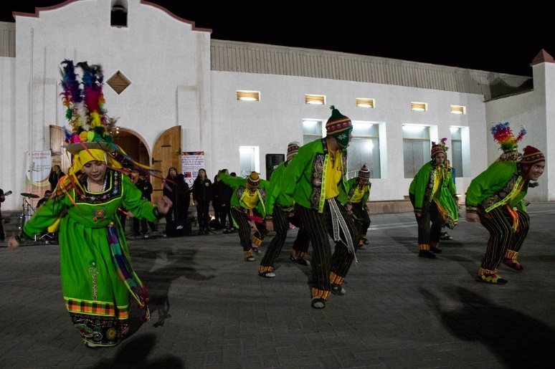

Exposición de Entomología y del mundo jurásico. Muestra Etnográfica de fotografías de la provincia El Loa (noviembre): actividades abiertas a la comunidad de carácter educativo, enfocado principalmente en el aprendizaje de los alumnos de la comuna, quienes a través de este tipo de exposiciones se pueden familiarizar con especies extintas y lugares destacados de las provincias vecinas.
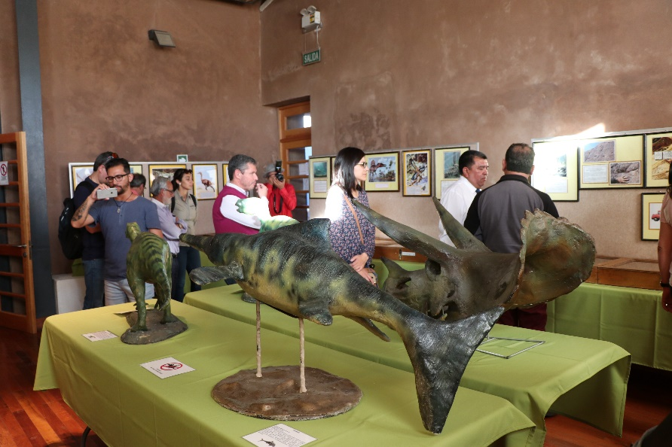

Cine Móvil (noviembre): actividad desarrollada principalmente para alumnos de la comuna, quienes disfrutaron de películas chilenas en un camión ambientado como sala de cine, con tecnología de alta calidad y definición. Vehículo que tiene una capacidad para 100 personas por función. Iniciativa levantada en conjunto con El Ministerio de Las Culturas, Las Artes y El Patrimonio.
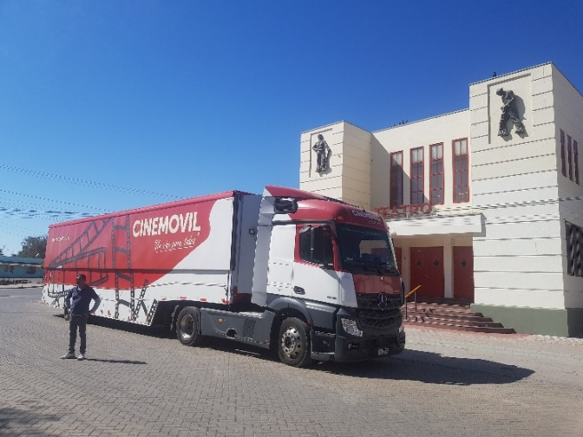
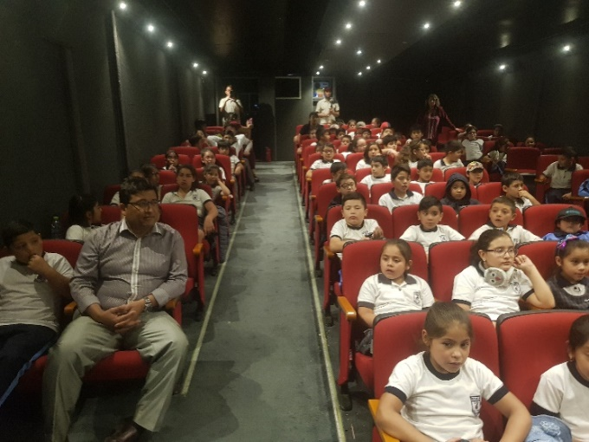

Concurso Gastronómico Sabores de mi pampa (noviembre): actividad que tiene como propósito crear preparaciones típicas de la comuna de María Elena que puedan ser presentadas a turistas y visitantes en los diferentes restaurantes de la comuna.

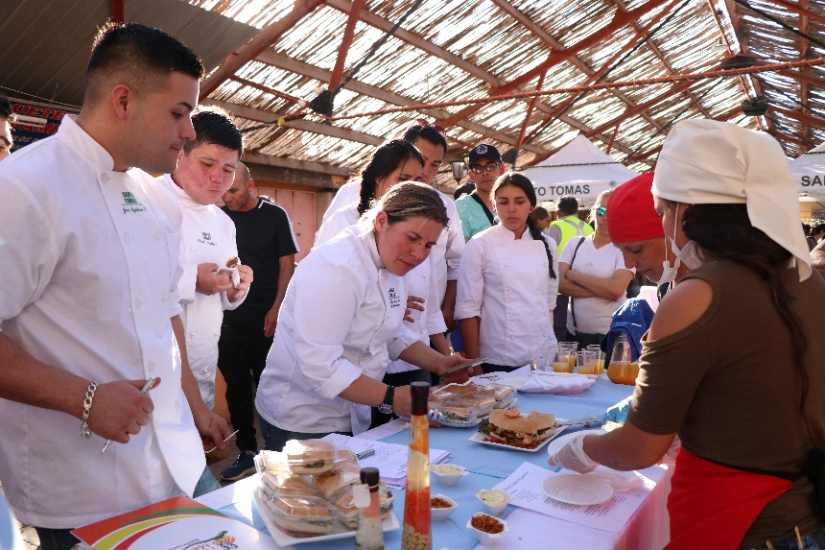

Feria Multicultural María Elena 2018, proyecto adjudicado FNDR 2% Cultura (noviembre): consiste en la puesta en valor de la Cultura, historia e Identidad pampina de la Comuna de María Elena, abriendo y otorgando espacios multiculturales que permitan el intercambio de conocimientos, talentos y experiencias en la región.
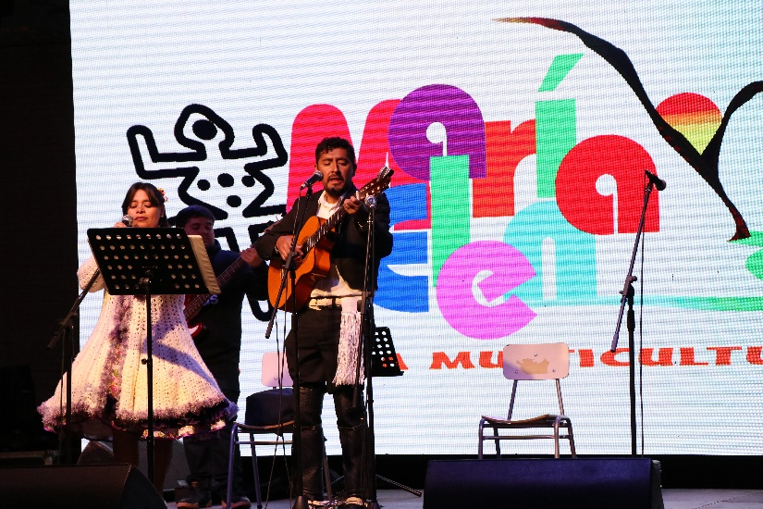

Festival Inter Regional “La pampa canta en primavera” (noviembre): instancia, donde participan por tradición las comunas desde la primera hasta la cuarta región, de modo de poder elegir al representante del norte para futuros festivales a nivel nacional.
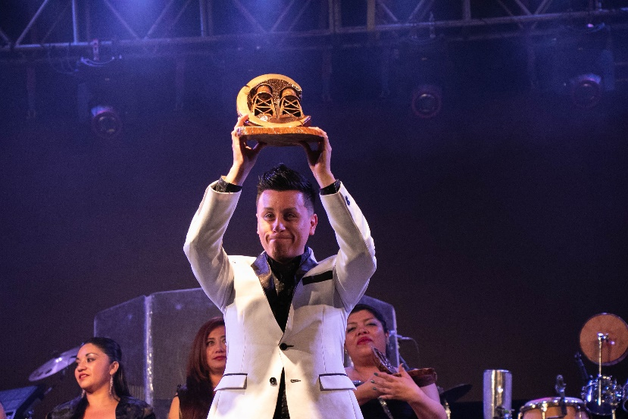
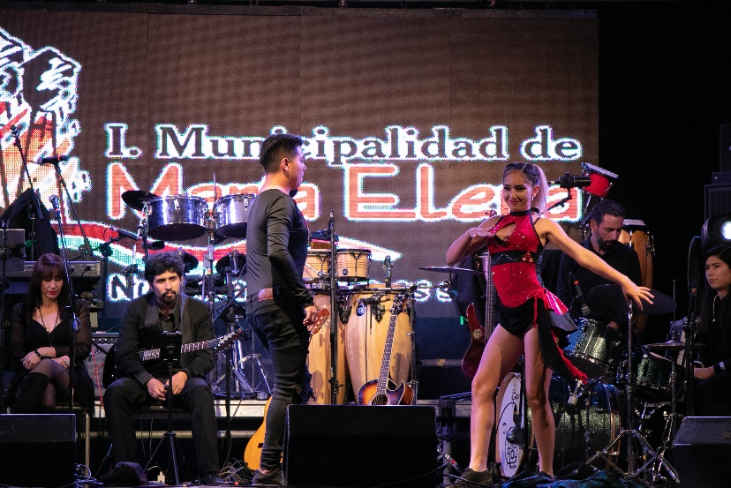

Aniversario comuna de María Elena (noviembre): tiene el propósito de mantener viva la historia de la última oficina salitrera del país, incentivando a su comunidad a realizar actividades deportivas, culturales y recreativas que puedan fomentar el arte, la música y el deporte en cada uno de sus habitantes. En el Ámbito cultural, hay mucha historia que transmitir a las nuevas generaciones, es por eso que, en los meses de octubre y noviembre de cada año, se organizan eventos que mantengan viva a esta comuna, donde lo más importante es rescatar, revivir y mantener las tradiciones pampinas, celebrando cada fecha importante para la localidad, como lo es su inauguración (1926) y la creación de la Ilustre Municipalidad de María Elena (1979 - 1980).

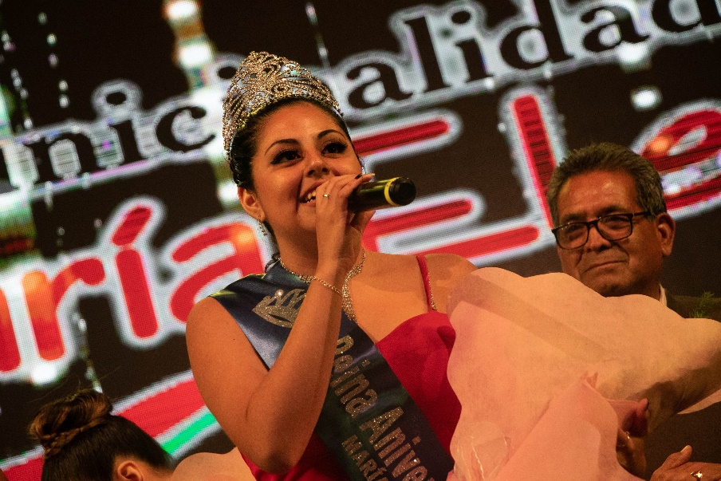

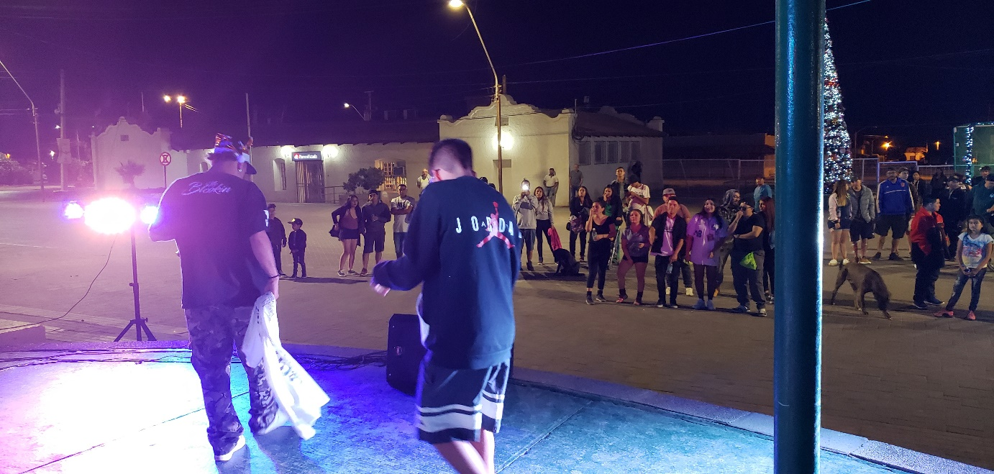
NAVIRAP (diciembre): actividad que consiste en incentivar a la comuna a conocer la cultura del hip hop, a través de distintas disciplinas urbanas, el primer objetivo del proyecto es llegar a toda la comunidad, contando desde niño(as), jóvenes y adultos, un público familiar que pueda disfrutar del festival al aire libre, una tarde de entretención para la familia pampina.

Actividades Culturales tradicionales y permanentes

- Tirana Chica (Festividad Religiosa)
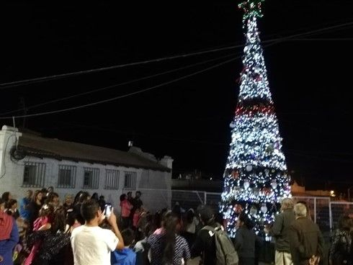
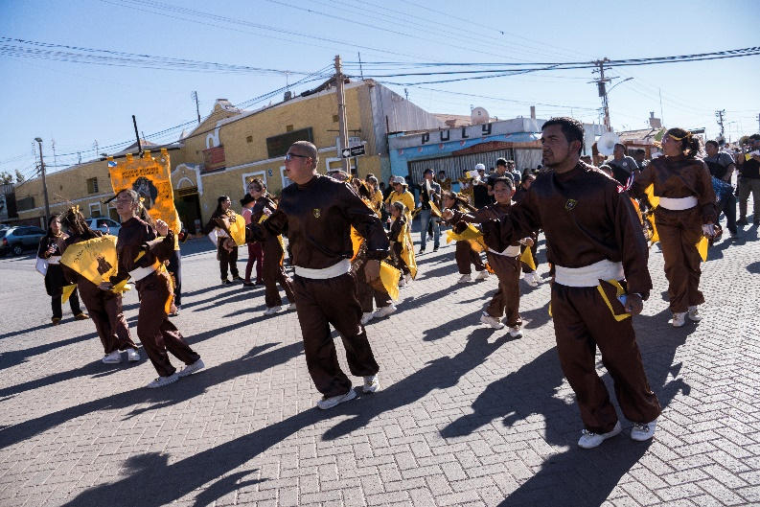
- Concursos y tradiciones de fin de año
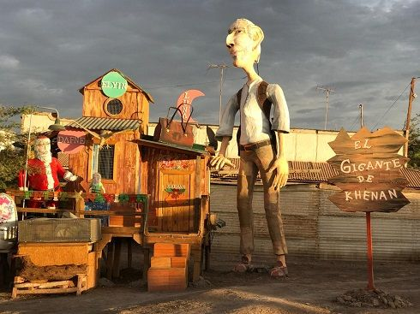
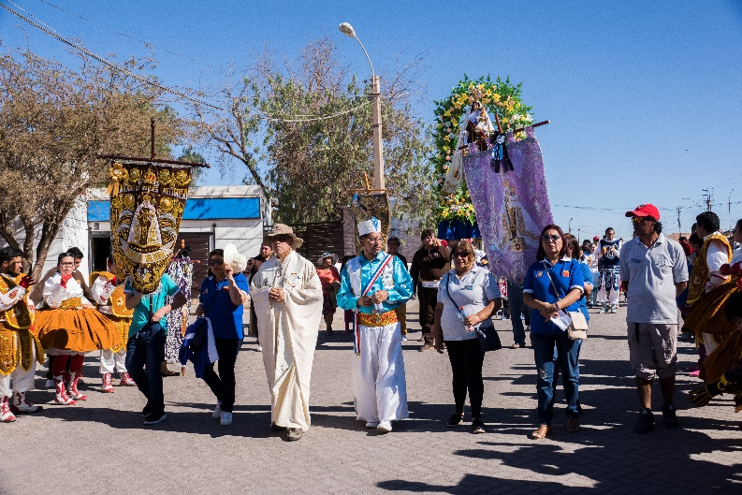

Actividades Culturales
2017 | 2018
5 | 27

Gastos por año
2017 | 2018
$2.000.000 | $16.043.118

Turismo 2018

Desde el año 2016 la comuna cuenta con un Plan de Desarrollo Turístico el cual es producto del proceso de elaboración del diagnóstico que ha sido consensuado entre los actores sociales implicados en el desarrollo del turismo de María Elena, reflejando una visión única y compartida de la situación presente y de las propuestas de futuro. Bajo este orden de ideas, la principal utilidad fue establecer los lineamientos que orienten las acciones, tanto públicas como privadas en torno al desarrollo turístico de María Elena.
La construcción del plan se orientó a proveer de un instrumento de apoyo técnico para el desarrollo local, en función del valor patrimonial y el potencial turístico del territorio.

Desde abril del 2018 el municipio de Maria Elena cuenta con un área de turismo, la cual cuenta con un encargado municipal de turismo el cual tiene la responsabilidad de realizar todas las acciones necesarias para generar las condiciones básicas para el desarrollo del turismo en la comuna.

Objetivo Turísticos

El área de turismo tiene por objetivo promover el desarrollo del capital humano vinculado al turismo generando instancias de capacitación y concientización en temáticas turísticas. Promover instancias de cuidado y valoración del patrimonio turístico cultural proponiendo actividades que ayuden a su cuidado y protección.
Actividades Realizadas

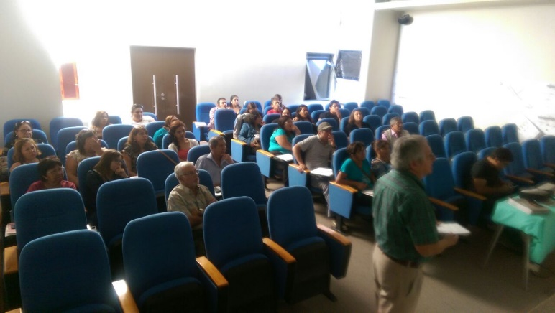
Capacitación de Patrimonio Natural, Cultural: Los días 18, 19 y 20 de abril de 2018 se desarrolló la capacitación de Patrimonio Natural, Cultural y Salitrero de la Universidad de Antofagasta. La instancia, que contó con la presencia de un reconocido equipo académico de la región, congregó a 35 participantes quienes en tres jornadas tuvieron la oportunidad de capacitarse en temáticas históricas, patrimoniales y de conservación.
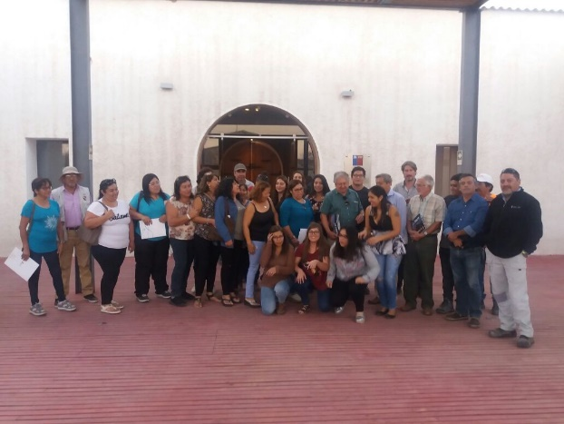

Taller de Atención al Turista: El día 5 de julio de 2018 se desarrolló la capacitación de la agencia de turismo Salitreras Desert Expeditions “Atención al Turista”. La instancia que contó con la participación de 6 guías de turismo se centró en instalar capacidades en los guías locales sobre cómo atender a visitantes y turistas.
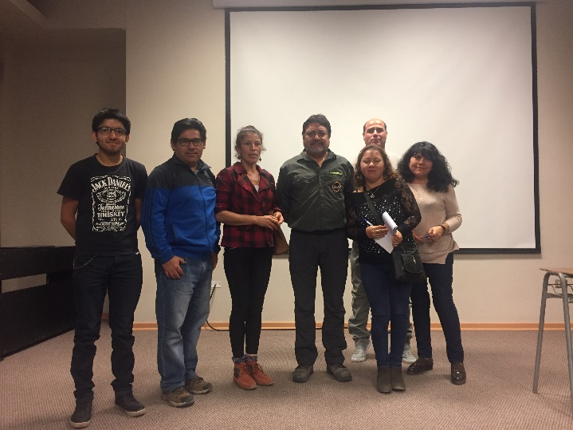

Construcción colectiva del guion turístico María Elena, Evolución Energética de un Territorio: El día 21 de agosto de 2018 se desarrolló por parte de Verse Consultores y Cerro Dominador la instancia de capacitación y construcción colectiva del guion turístico “María Elena, Evolución Energética de un Territorio”. La instancia se centró en el traspaso fase 1 del guion que servirá a los guías turísticos como herramienta base para el guiado orientado al turismo de intereses espaciales asociado al potencial solar de la comuna.

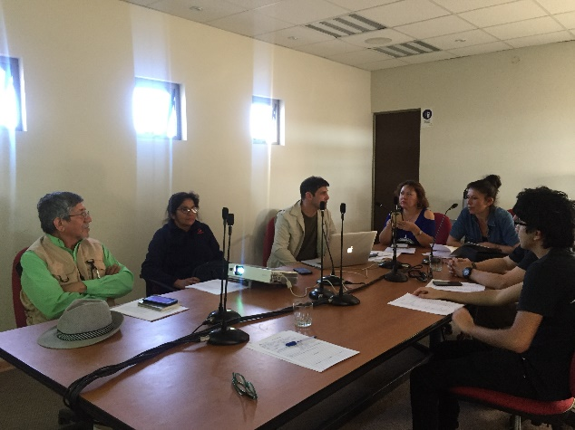
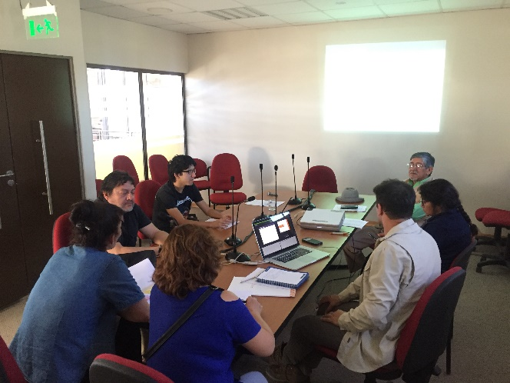

Capacitación guion Museo del Salitre: El día 4 de octubre se desarrolló la capacitación “Guion Museográfico de María Elena” impartido por la Universidad de Antofagasta. La instancia, que contó con la presencia de un equipo académico de la universidad, congregó a 15 participantes quienes en una jornada teórica-practica tuvieron la oportunidad de capacitarse en el relato del recorrido del Museo de María Elena.

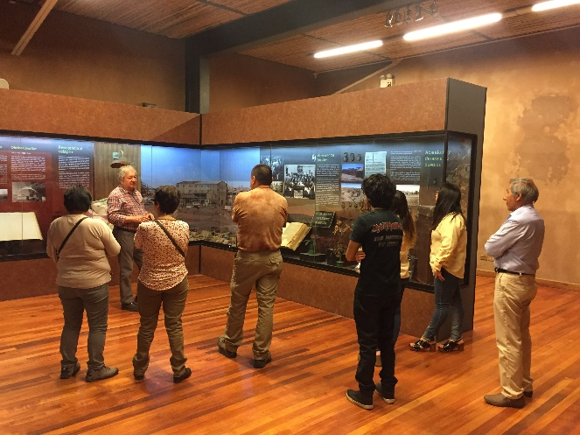
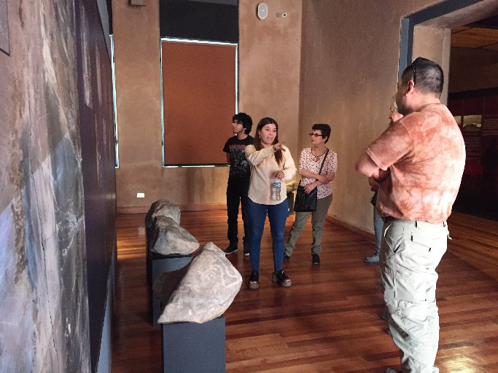

Capacitación Diseño de Experiencias Turísticas: Los días 26 y 27 de noviembre de 2018 se desarrolló el programa de capacitación “Diseño de Experiencias Turísticas” por parte de la consultora de turismo y hotelería Be Hotels. La instancia contó con la participación de 12 actores vinculados directamente a los servicios turísticos de María Elena y consideró una jornada teórica y una visita técnica para conocer experiencias hoteleras y de servicios turísticos en San Pedro de Atacama.
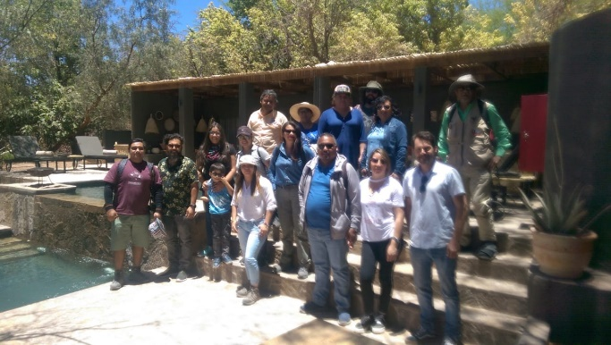
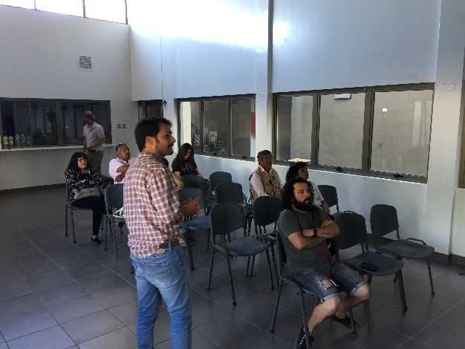

LANZAMIENTO DEL LIBRO: MARÍA ELENA, EVOLUCIÓN ENERGÉTICA DE UN TERRITORIO: El día 11 de diciembre de 2018 se realizó la publicación del libro, “María Elena, Evolución Energética de un Territorio”, financiado por el complejo Termo Solar Cerro Dominador. El cual es un guion turístico de intereses especiales asociado al potencial solar de la comuna. En su desarrollo conto con participación de la asociación de guías de Maria Elena quienes pudieron capacitarse en el funcionamiento de la planta a través de una visita al sector.

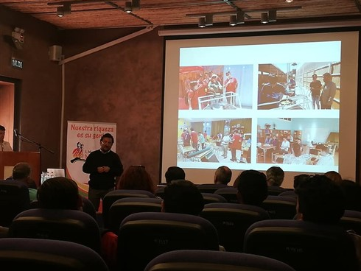
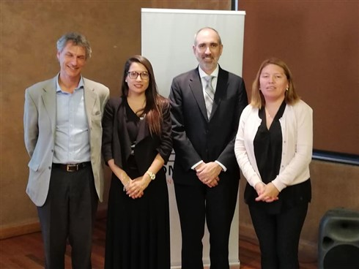

Datos de interés:

Tabla de visita a atractivos
 | Maria Elena | Pedro de Valdivia | Balneario Chacance | Chug Chug | Tranque Sloman | Total
Estudiantes | x | x | x |  |  | 1404
Adultos | x | x |  | x | x | 30
Adultos Mayores | x | x |  |  |  | 225
Total visitas | 1659

Datos obtenidos a partir de visitas solicitas al municipio e información de tour operadores locales.

Otras actividades:

- Feria Multicultural Maria Elena 2018
- Estreno de la película “Mala Junta”, en el marco del Festival Antofacine
- Reuniones con la Mesa Local de Turismo
- Participación activa en diversos seminarios de la región
- Participación activa generando redes de contacto
- Trabajo conjunto con área de cultura municipal

Deporte 2018

La actividad deportiva ayuda a fortalecer el estado físico y mental de cada uno de los participantes, generando comportamientos de integración, respeto, tolerancia hacia los demás y sentimientos de satisfacción en el entorno laboral, familiar y social. Teniendo en cuenta que la calidad de vida familiar de los participantes influye de manera directa en el desempeño de su vida diaria. Se hace necesario implementar actividades deportivas en donde se involucre el núcleo familiar. Y rescatar las organizaciones deportivas comunales para formar deportistas que representen a la comunidad en la región y el país.

Objetivo
El desarrollo de habilidades deportivas por medio de una sana competencia y de esparcimiento, como complemento a la labor diaria, a la conveniente utilización del tiempo libre y a la formación integral del interesado (Jóvenes-adultos).

Campeonato internacional de fútbol sub15 Pampa Calichera y otros campeonatos
Actividad que a través del fútbol busca fomentar el deporte, la vida sana, el trabajo en equipo y la amistad.
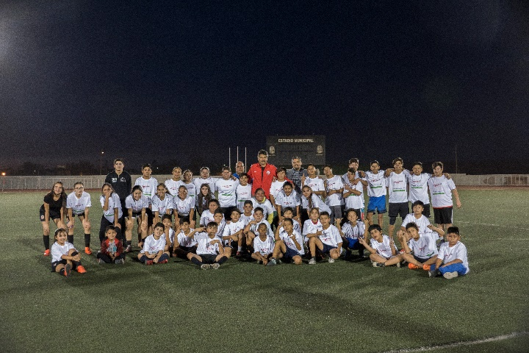
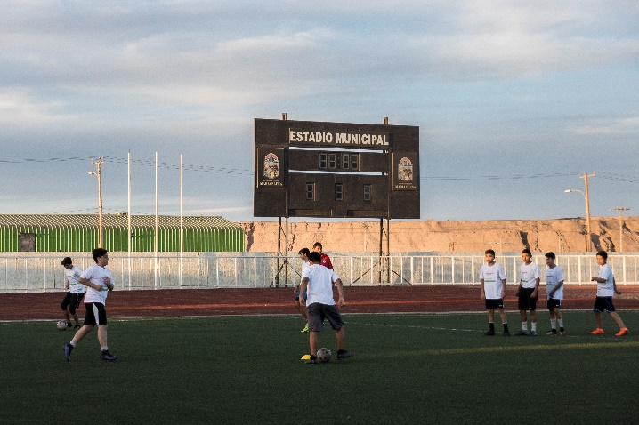
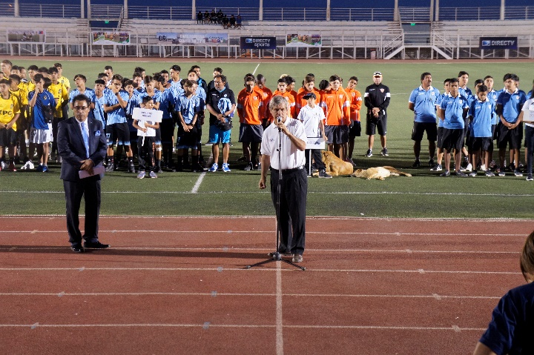
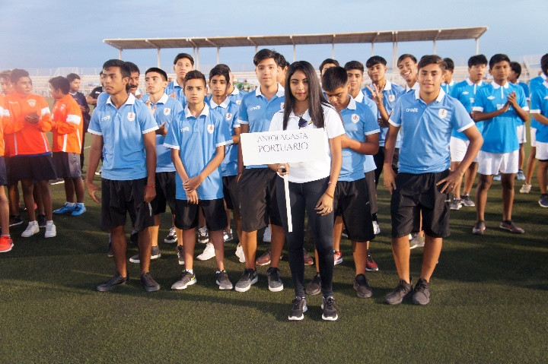

Campeonatos de basquetbol
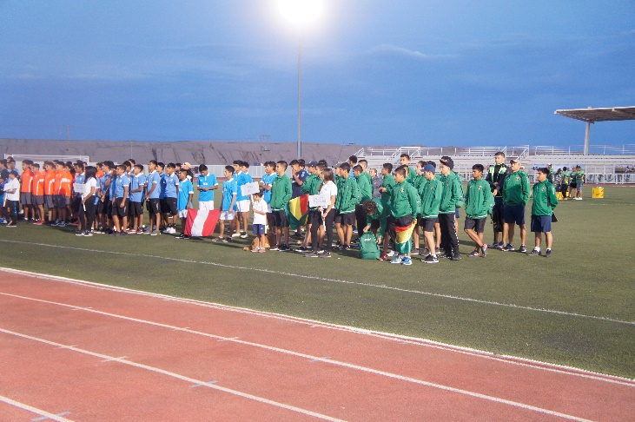
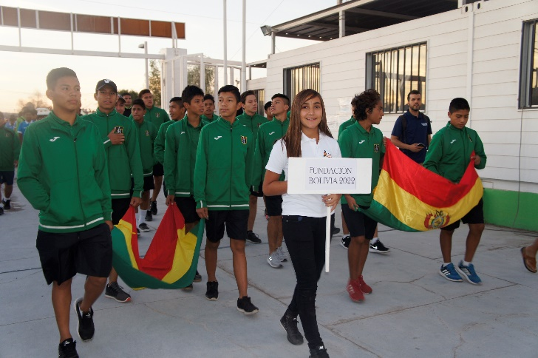
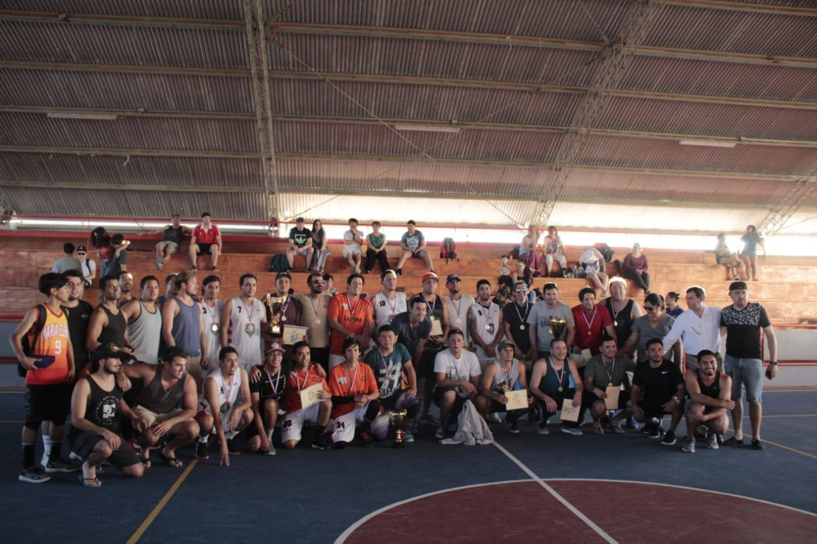
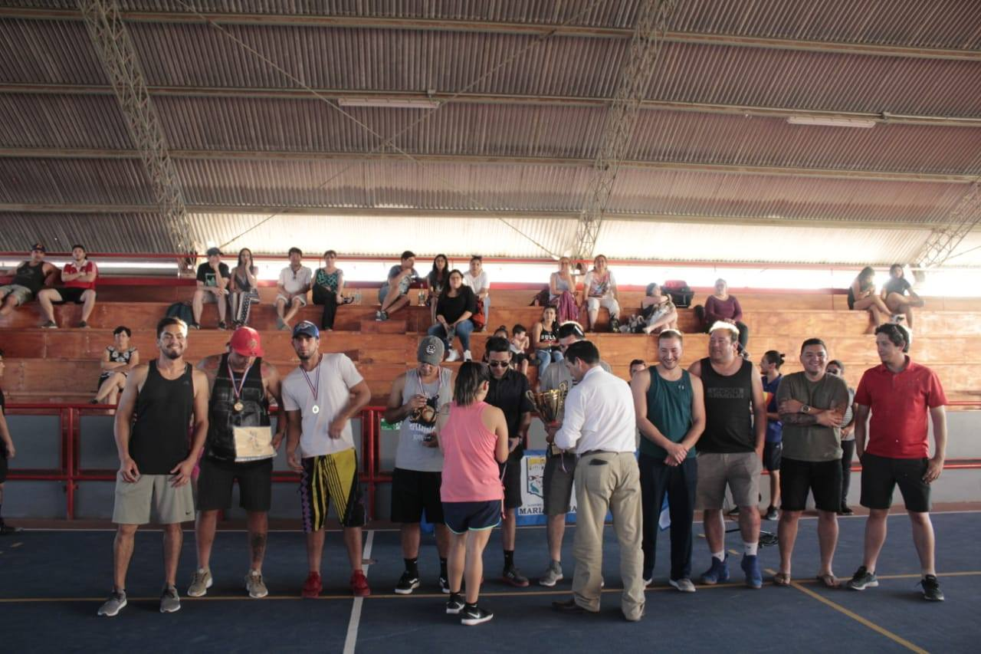
Durante el pasado año se generaron varios campeonatos de basquetbol los cuales buscan generar el interés de los jóvenes en este deporte además de retomar las tradiciones deportivas de antaño.

Campeonatos de voleibol
Las mejoras realizadas al estadio techado el 2017 permitieron retomar la práctica de deportes como el básquetbol y voleibol, siendo este último representativo comunal en diversos campeonatos de la región y el país.

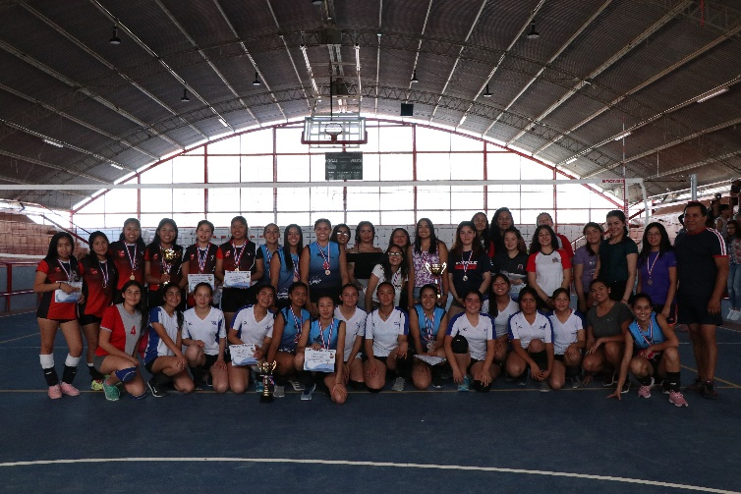
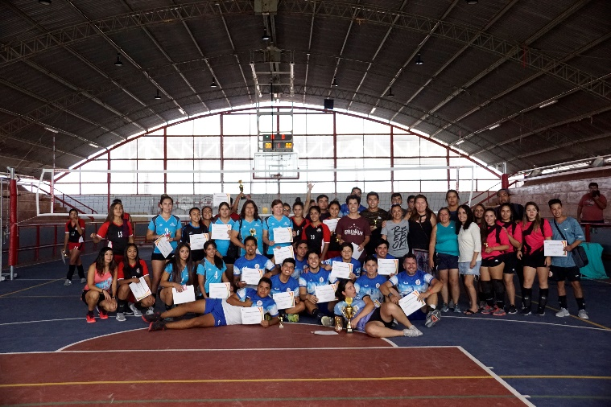
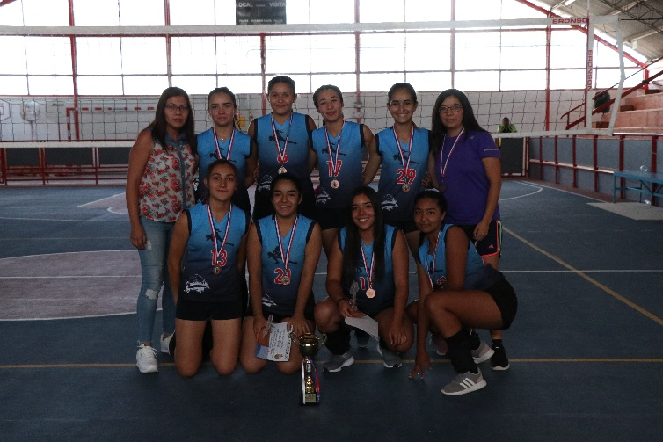
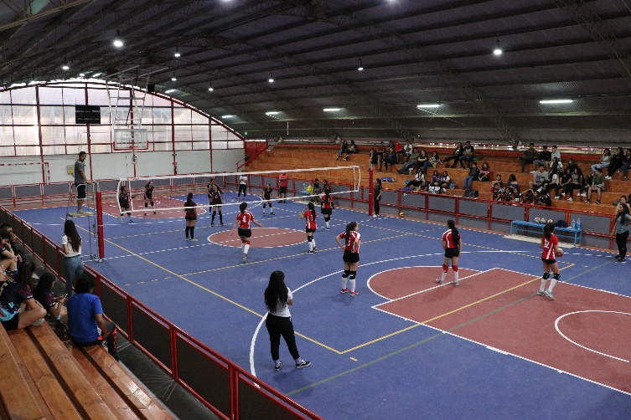

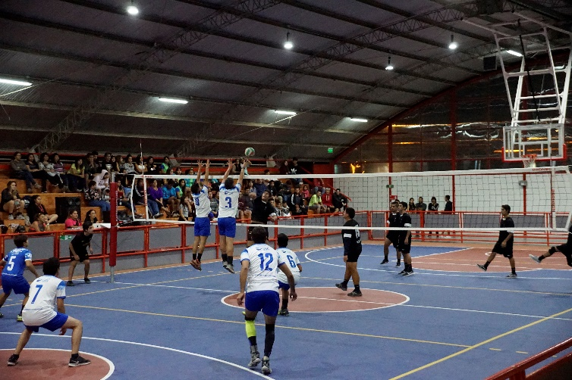
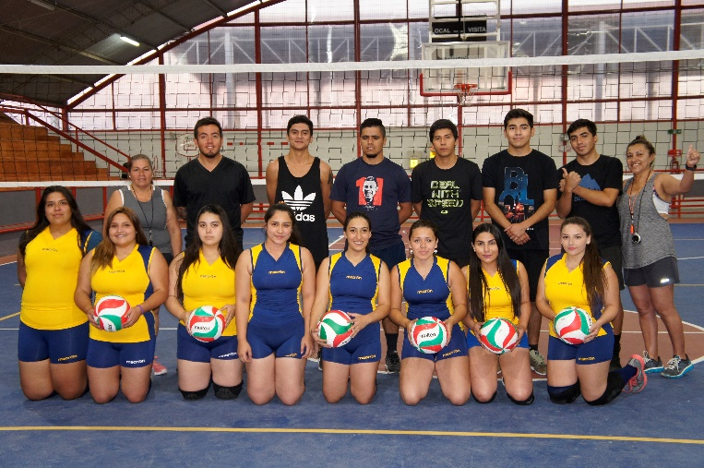

Color Run

Corrida entretenida de 5 kilómetros dentro del radio de la comuna de María Elena, para los habitantes de la localidad, que promueve la actividad física y la recreación.
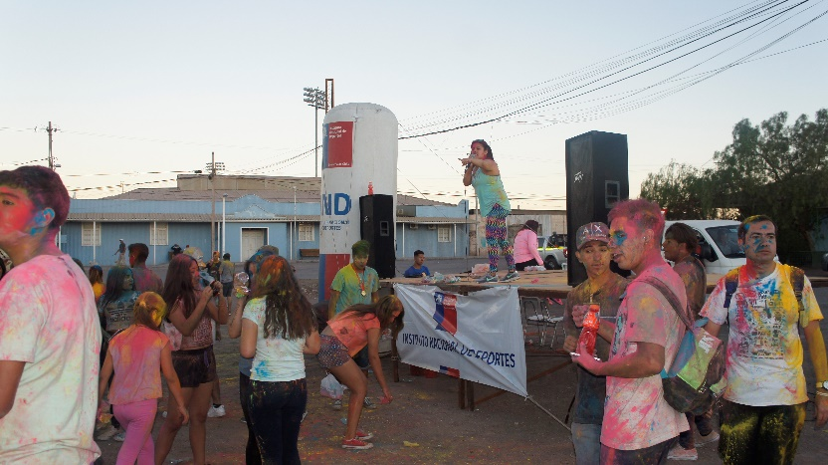
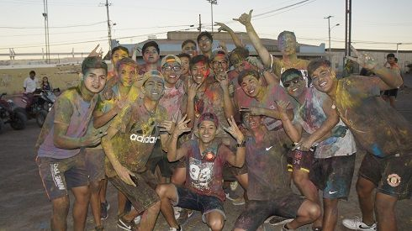

Gastos por año
2017 | 2018
$3.000.000 | $12.724.594

